МКДОУ детский сад №8 «Солнышко»
Сценарий осеннего утренника в старшей группе

«Необычное дерево»

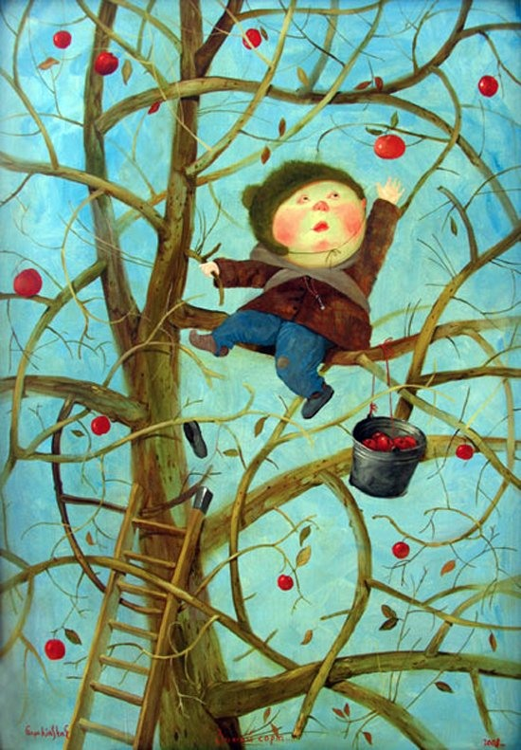

Музыкальный руководитель
Сухинина Светлана Юрьевна

Репертуар:
- Песня «Осень в золотой косынке»
- Танец с листьями
- Игра «Посади и собери»
- Игра «Пробеги по лужам»
- Эстафета «Свари щи и компот»
- Танец «Мухоморы»

2020 год

ВЕДУЩИЙ:
Вот художник, так художник!
Все леса позолотил!
Даже самый сильный дождик
Эту краску не отмыл.
Отгадать загадку просим:
Кто художник этот?
ДЕТИ: Осень!

1 РЕБЕНОК:
Осень красит золотом
Рощи и леса,
Слышатся прощальные
Птичьи голоса.
2 РЕБЁНОК:
Алые и желтые
Ветер листья рвет,
Кружит, кружит в воздухе
Пестрый хоровод.
3 РЕБЕНОК:
Солнышко лишь выглянет,
Спрячется опять.
Долго лето красное
Будем вспоминать

Песня «Осень в золотой косынке»

(Под музыку в зал входит Осень)
ОСЕНЬ:
Вы обо мне? А вот и я!
Привет осенний вам, друзья.
Я Осень! Я земли краса!
Творю повсюду чудеса!
Вы рады встретиться со мной?
Вам нравится наряд лесной?
ВЕДУЩИЙ: Хорошо, что ты пришла! Мы с ребятами готовились к встрече с тобой! Послушай Осень, про себя.
4 РЕБЕНОК:
Осень за окошком
Бродит не спеша,
Листья на дорожки
Падают шурша.

5 РЕБЁНОК:
Тонкие осинки
В лужицы глядят.
На ветвях дождинки
Бусами висят.

6 РЕБЁНОК:
Осень наступает,
Листья облетают,
Их веселый хоровод
Ветер кружит и несет.

ОСЕНЬ:
Спасибо вам, мои друзья,
А я листочки принесла!
Листья мы сейчас поднимем
И закружим в вальсе с ними!

«Танец с листочками»
ВЕДУЩИЙ: Ребята, посмотрите, в этом году в нашем детском саду выросло очень необычное дерево. Посмотрите внимательно, что же в нем необычного? Ствол от дуба, листочки от березки… Да еще и яблоки выросли! Вот это да!

ОСЕНЬ: Это мой подарок вам - загадочное дерево, то есть дерево загадок… Какое же яблочко нам сорвать?... (срывает яблоко) В этом яблочке секрет, отгадаем или нет?
ДЕТИ: Отгадаем!
1 ЯБЛОКО:
Перестали птицы петь,
Солнце плохо греет.
И на улице теперь
Стало холоднее.
Часто дождик поливает,
Когда это бывает?
ДЕТИ: Осенью!
ОСЕНЬ:
Мы посадили по порядку
Семена на длинной грядке.
Ведь без нашей помощи
Не родятся?....
ДЕТИ: Овощи!
ОСЕНЬ: А теперь посмотрим, сможете ли вы без потерь собрать урожай.

Игра-аттракцион «Посади и собери »
Оборудование: 8 обручей, 2 ведра, 4-5 картофелин, 2 лейки.
Участвуют 2 команды по 4 человека.
1-й участник «пашет землю» (кладет обручи).
2-й участник «сажает картошку» (кладет картошку в обруч).
3-й участник «поливает картошку» (обегает каждый обруч с лейкой).
4-й участник «убирает урожай» (собирает картофель в ведро).
Побеждает более быстрая команда.
ОСЕНЬ: На моем чудесном дереве есть еще несколько яблок…. Какое сорвем?
(срывает) В этом яблоке секрет, отгадаем или нет?
ДЕТИ: Отгадаем!
2 ЯБЛОКО:
Появилась в небе клякса,
Если клякса заревет,
Разбежится весь народ!
Только ветер был хитер,
Налетел и кляксу стер.
ДЕТИ: Это туча!
7 РЕБЁНОК:
Дождик лей, дождик лей,
На меня и на людей.
Не боимся сырости,
Только лучше вырастим!

8 РЕБЁНОК:
Трудно дождик переждать,
Все равно пойдем гулять!

Игра «Пробеги по лужам»
Определяем границы “лужи” (чаще всего это ковер, который лежит посреди актового зала), готовим несколько пар резиновых сапог. Ребенок должен по команде надеть сапоги и пробежать через “лужу” и вернуться обратно. Забавно проходит игра, если сапоги взять на несколько размеров больше ноги ребенка.

ВЕДУЩИЙ: Вот и закончился дождик, пора следующее яблочко снять.
ОСЕНЬ: В этом яблочке секрет, отгадаем, или нет?
ДЕТИ: Отгадаем!
ОСЕНЬ: Отгадайте вы загадки,
Что растёт на нашей грядке!
Красная девица,
Зелёная косица,
Спряталась ловко
Под землёй…. (морковка).

Стрелочкой зелёной
Он растёт на грядке,
От него все плачут,
Что это, ребятки? (Лук)
Пышная девица,
Сидит, как царица!
Чтоб тепло ей было,
Сто платьев нацепила! (Капуста).
Ты кругла, вкусна, красива!
Ты сочна, ну просто диво!
Борщ, свекольник, винегрет…
Без тебя уж не обед!
Ты во всем нам помогла,
А зовут тебя… (Свекла)
Раннею весной сажают,
Вторым хлебом называют.
Из неё пюре готовят,
Вкусные оладки,
Вы подумайте немного,
Что это, ребятки? (Картошка)
Осень. Молодцы, ребятки, отгадали все загадки!
Вот вам заданье потрудней – нужно сварить кастрюлю щей! А, в придачу, и компот! Кто овощи и фрукты разбёрёт?

Эстафета «Свари щи и компот»
2 команды, 2 кастрюли, 1 обруч, в который высыпаются овощи и фрукты.

ОСЕНЬ: Срываем следующее яблочко... В этом яблочке секрет, отгадаем, или нет?
ДЕТИ: Отгадаем!
3 ЯБЛОКО:
Посмотри-ка ребята,
Тут маслята, там опята.
А вот на полянке ядовитые поганки!
У них яркие уборы, а зовут их?....
ДЕТИ: Мухоморы!

Танец «Мухоморы» (мальчики)
Ведущая:
Мы и пели и плясали
И стихи все рассказали
Очень осень мы устали.
Так открой же нам секрет
У тебя подарков нет?

ОСЕНЬ: Ай да детки, молодцы,
И танцоры, и певцы!
На прощанье буду рада
Вам, друзья, вручить награду.
За доброе к природе отношение,
К Осени внимание и уважение.
Есть для общего стола
Угощенье у меня!
За этот праздник славный, я вас благодарю,
И вам душистые я яблоки дарю.

Ведущая: Ребята! Давайте поблагодарим осень за ее чудесные дары. За прекрасные наливные яблочки.
(Дети говорят: Спасибо!)
Ведущая:
На этом наш праздник подошел к концу – до новых встреч, друзья!

